**Дата: 11.01.2023р. Урок: Музичне мистецтво Клас: 7-Б**

**Урок 17**

**Тема. Сучасна музика. Стилі та напрями.**

**Мета.** Ознайомити з поняттям «стиль» у музиці, надати стислий огляд стилів музичного мистецтва в історії музики, ознайомити з назвами сучасних стилів музики та поняттями «академічна музика», «розважальна музика», ознайомити із поняттями «авторський», «національний», «історичний» стилі в музиці, продовжити знайомство з творчістю В.А. Моцарта, А.Хачатуряна.

**Розвивати** вміння учнів уважно слухати музику та на слух визначати характерні особливості музичних творів і звучання музичних інструментів, розвивати вміння виконувати пісні під акомпанемент музичного інструмента.

**Виховувати** інтерес до музичних творів минулого і сучасності, інтерес до творчості В.А. Моцарта, А. Хачатуряна та пісень сучасних українських композиторів.

**Хід уроку**

1. **Організаційний момент. Музичне вітання.**
2. **Актуалізація опорних знань. Фронтальне опитування.**

* Яка сучасна музика вам подобається?
* Яку музику ви слухаєте найчастіше?
* Що ви знаєте про творчість сучасних виконавців та колективів?

Яку музичну композицію ви можете назвати своєю улюбленою?

**3. Мотивація до навчання. Повідомлення теми уроку.**

ВІТАЮ ВАС, МОЇ ЛЮБІ СЕМИКЛАСНИКИ! ЗАКІНЧИЛИСЬ ВЕСЕЛІ

ЗИМОВІ КАНІКУЛИ. ПЕРЕКОНАНА, ЩО ВИ ХОЧ І ДИСТАНЦІЙНО,

ПОВЕРНУЛИСЯ ДО НАВЧАННЯ ПЕРЕПОВНЕНІ НОВИХ МУЗИЧНИХ

ВРАЖЕНЬ!

Знаю, що вас цікавить музика різних епох, стилів та жанрів. Та найбільше , і це не дивно, нас цікавить сучасне мистецтво. У світі сучасного музичного мистецтва є безліч неповторних явищ, імен цікавих композиторів та аранжувальників, музичних шедеврів, що звучать у виконанні співаків, музичних груп і колективів. Сьогодні ми розпочнемо більш детальне знайомство зі стилями та напрямками сучасного музичного мистецтва.

**3. Новий матеріал для засвоєння. Розповідь про стилі в музичному мистецтві.**

Поняттям стиль у музиці визначають значні етапи розвитку музичного мистецтва (наприклад, античний стиль, ренесанс, бароко, класицизм, романтизм тощо), а також стилі певних народів: східний, іспанський, слов’янський та інші.

Наприкінці XIX — у 1-й половині XX ст. активно розвивалися такі стилі музики: *імпресіонізм, модернізм, експресіонізм, сюрреалізм,* а згодом постмодернізм та інші. Кожен із них приніс нові жанри та нові музичні віяння.

Музика органічно розвивалася з іншими видами мистецтва.

Серед створених композицій були музичні твори в академічному стилі та твори розважального характеру, які умовно можна назвати легкою музикою.

**Музичний словничок**

**Музичний стиль** — історично складена сукупність засобів та прийомів художньої виразності, що відображає естетичні погляди різних людей певної епохи або творчого напряму.

**Музичне сприймання. В.А. Моцарт, Б. Хоффман. «Адажіо» для скляної гармоніки до-мажор** [**https://youtu.be/2_1ADpVj9wU**](https://youtu.be/2_1ADpVj9wU)**. А.Хачатурян. «Адажіо» з балету «Спартак»** [**https://youtu.be/81IcfKPp97M**](https://youtu.be/81IcfKPp97M) **.**

**Аналіз музичних творів.**

1. Який із прослуханих творів, на вашу думку, належить до академічної, а який — до розважальної музики? Обґрунтуйте свій вибір.
2. Назвіть засоби музичної виразності та визначте характер мелодії кожного твору.
3. Що ви можете сказати про стиль прослуханої музики?
4. Які інструменти створили неповторні музичні образи?
5. Розкажіть про своє враження від музичних творів.

Скляна гармоніка — музичний інструмент, який складається з комплекту скляних посудин, наповнених водою до певного рівня, чи скляних півкуль, що змонтовані на горизонтальній металевій осі та обертаються за допомогою педалі. Торкаючись посудин або півкуль вологими пальцями, виконавець видобуває звук різної висоти. Цей інструмент відомий ще з середини XVII ст.

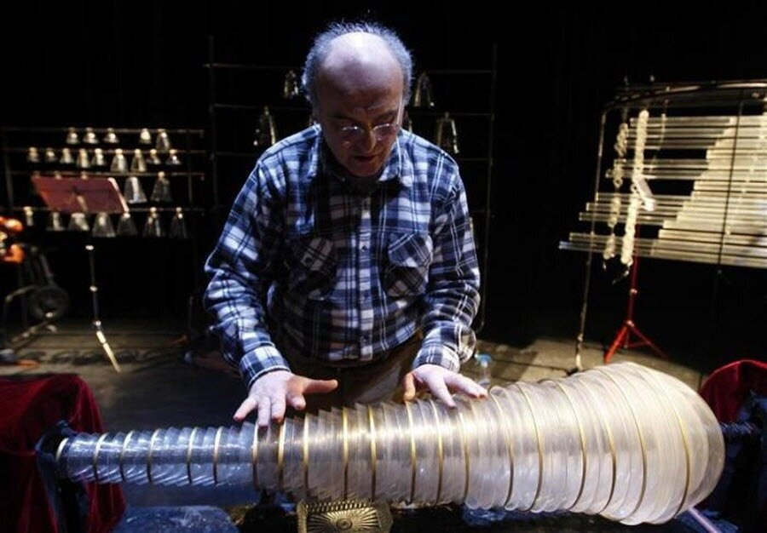

* Поняття адажіо має декілька значень.

**Адажіо** (італ. повільно, спокійно) — повільний темп музики.

**Адажіо** — частина твору (симфонії, концерту, сонати, квартету), яка написана в повільному темпі та має характер глибокого роздуму.

**Адажіо** — повільний ліричний танець у класичному балеті.

**Бруно Хоффман** — німецький гравець на скляній арфі та скляній гармоніці.

**Скляна гармоніка** — музичний інструмент, який складається з комплекту скляних посудин, наповнених водою до певного рівня, чи скляних півкуль, що змонтовані на горизонтальній металевій осі та обертаються за допомогою педалі. Торкаючись посудин або півкуль вологими пальцями, виконавець видобуває звук різної висоти. Цей інструмент відомий ще з середини XVII ст.

У музикознавстві розрізняють й інші значення поняття стилю. Наприклад, стиль музики визначає індивідуальну творчу манеру композитора (манера В.А. Моцарта, Л. ван Бетховена, Б. Лятошинського) або стиль виконавця (К. Аббадо, Б. Гмирі, Е. Карузо, С.Ріхтера тощо). Таким чином виділяють авторський стиль (стиль того чи іншого конкретного композитора або виконавця) та національний стиль (шо виражається у використанні певних елементів національного музичного фольклору або національної культури).

**Фізкультхвилинка «Веселий настрій»** [**https://youtu.be/6iJaHoVGPZI**](https://youtu.be/6iJaHoVGPZI) **.**

**Поспівка. Вправи для розвитку музичного слуху та голосу** [**https://www.youtube.com/watch?v=p_4GRka2sgI**](https://www.youtube.com/watch?v=p_4GRka2sgI) **.**

**Розучування пісні. «Хуртовина» (слова М. Сингаївського, музика М. Катричка)** [**https://youtu.be/9CEg2f8Ojr0**](https://youtu.be/9CEg2f8Ojr0) **.**

Знайомство зі змістом пісні.

Розучування першого куплету та приспіву пісні.

**5.Узагальнення вивченого матеріалу. Рефлексія.**

* Що таке музичний стиль?
* Про які види музики сьогодні йшлося на уроці?
* Музика якого композитора вас вразила найбільше?
* Який незвичний музичний інструмент виконував адажіо?
* Які значення має слово «адажіо»?
* Розкажіть про свій улюблений стиль чи напрям музики та поясніть свій вибір.
* Яку пісню ви вивчали на уроці? Про шо вона?

**6. Домашнє завдання.**

Виконайте проект. Створіть власний саморобний музичний інструмент «Маракаси».

ПЛАН СТВОРЕННЯ ПРОЕКТУ:

Для створення саморобних музичних інструментів, маракасів потрібно пройти декілька етапів.

1. У мережі Інтернет переглянь зображення маракасів. Створи на папері малюнки майбутніх інструментів і знайди потрібні матеріали для їхнього виготовлення (баночки з-під напоїв, пластикові та пластмасові коробочки, суміш круп або дрібних матеріалів для наповнення коробочок).
2. Виготовити маракаси: наповни крупою чи іншими дрібними матеріалами коробочку та обгорни скотчем лінії з’єднання елементів інструмента.
3. Прикрась інструменти за допомогою кольорового паперу, наклейок та інших матеріалів за власним смаком.

Маракаси сфотографуй та відправ на платформу HUMAN або на електронну адресу вчителя [ndubacinskaa1@gmail.com](mailto:ndubacinskaa1@gmail.com) . Успіхів!